Projet pilote d’interconnexion
des données touristiques à l’échelle lémanique

Passerelle MyCity <-> Apidae

Manuel utilisateur

version 05 mai 2022

Projet Interreg France Suisse
Objectif Découverte Léman

A qui s’adresse ce guide ?
Ce guide s’adresse à toute destination touristique qui souhaite avoir accès aux données d’une autre destination du territoire franco-suisse lémanique, dont le Système d’Information Touristique (SIT) repose sur le réseau APIDAE ou MyCity.
Dans le cadre du Projet Interreg France Suisse « Objectif Découverte Léman », une passerelle d’échange d’informations a été développée pour permettre le partage d’objets entre destinations touristiques par-delà la frontière. Sur la trentaine de destinations impliquées dans la démarche lémanique des acteurs touristiques, plus de 25 utilisent soit APIDAE, soit MyCity.
La passerelle rend ainsi possible l’utilisation par une destination d’objets provenant d’un acteur touristique utilisant Apidae et de partager avec elles ses propres objets. Et inversement.
Ce document a pour objectif d’expliquer le fonctionnement technique de cette passerelle et de servir de manuel utilisateur pour l’utiliser dans les deux SIT.

Comment fonctionne la passerelle ?
La passerelle d’échange d’informations touristiques MyCity <-> Apidae permet à une destination touristique de publier des objets vers une destination du système opposé et faire usage d’objets provenant du système opposé.
En tant que destination touristique utilisant MyCity, je peux :
- publier des objets touristiques m’appartenant vers Apidae.
- utiliser sur mes canaux de diffusion des objets provenant d’Apidae.

En tant que destination touristique utilisant Apidae, je peux :
- publier des objets touristiques m’appartenant vers MyCity.
- utiliser dans mes projets de diffusion des objets provenant de MyCity.
La passerelle est synchronisée une fois par jour (durant la nuit) : les données sont échangées entre les deux SIT automatiquement et les objets ainsi partagés sont mis à jour ou ajoutés dans le système opposé à ce moment.

Quelles sont les données partagées ?
Les objets touristiques supportés par la passerelle sont :
- Point d’intérêt
- Événement
- Itinéraire (en développement au moment de la rédaction de ce document, mai 2022)
Pour chaque objet, une correspondance des champs composant l’objet a été faite entre Apidae et MyCity. Par exemple, le champ “Résumé” dans MyCity correspond au champ “Descriptif court” dans Apidae. C’est-à-dire que lorsqu’un objet est envoyé depuis MyCity vers Apidae, le texte saisi dans le champ “Résumé” sera inséré dans le champ “Descriptif court” de l’objet créé dans Apidae. Et inversement, le texte saisi dans “Descriptif court” côté Apidae sera inséré dans le champ “Résumé” du côté MyCity.
Pour autant, tous les champs n’ont pas une correspondance exacte entre les deux systèmes. Il peut arriver qu’un champ dans MyCity n’existe pas dans Apidae (et inversement). Un listing exhaustif des champs a été fait en annexe.

Du côté d’Apidae, les objets suivants sont considérés comme des points d’intérêt (POI) :
Nom MyCity | Nom Apidae
POI | "COMMERCE_ET_SERVICE" / "DEGUSTATION" / "DOMAINE_SKIABLE"/ "EQUIPEMENT" (sauf itinéraire) / "FETE_ET_MANIFESTATION" / "HEBERGEMENT_COLLECTIF" / "HEBERGEMENT_LOCATIF"/ "HOTELLERIE" / "HOTELLERIE_PLEIN_AIR" /"PATRIMOINE_CULTUREL" / "PATRIMOINE_NATUREL" /"RESTAURATION"  La passerelle ne prend pas en compte le type objet Activités à ce jour (15.03.2022)

Pour les utilisateurs APIDAE

Comment envoyer un objet de Apidae vers MyCity ?
La destination qui souhaite envoyer un objet vers MyCity doit préalablement en faire la demande à l’adresse support@apidae-tourisme.com afin d’être ajoutée en membre collaborateur sur le projet numérique créé par Apidae Tourisme.
Cette même destination pourra ensuite créer sa sélection avec la liste des objets qu’elle souhaite envoyer. Le nommage de la sélection doit se faire de la manière suivante : Offres_Nom de structure

Rappel : Comment créer un filtre et une sélection en même temps

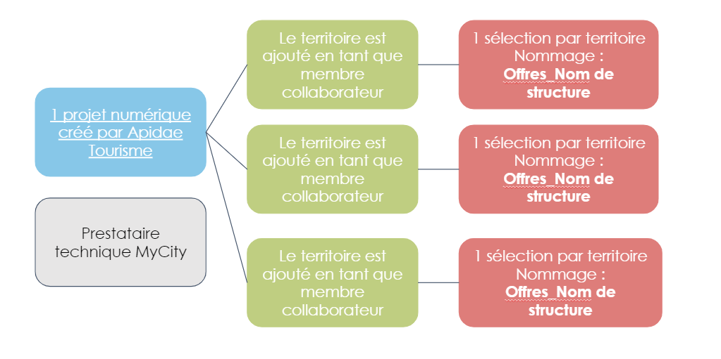

Comment utiliser un objet provenant de MyCity dans Apidae ?
Tous les objets touristiques envoyés depuis MyCity sont publiés comme tout autre objet Apidae, le membre propriétaire de ces objets est : EDSI Tech Sarl. Les objets sont donc disponibles dans vos recherches. En revanche, ils seront accessibles en “lecture seule” ce qui signifie que vous ne pourrez pas les modifier. Enfin, ces données touristiques peuvent être utilisées en fonction de vos besoins dans le respect du document « Cadre de gouvernance et d’utilisation de la passerelle » qui régit la passerelle.
Concrètement, comment ça marche ?
Pour retrouver une donnée provenant de la passerelle avec MyCity
Il suffit de se connecter à la « Recherche avancée » et d’effectuer une recherche avancée avec le membre propriétaire EDSI-Tech Sàrl, voir capture d’écran ci-dessous :
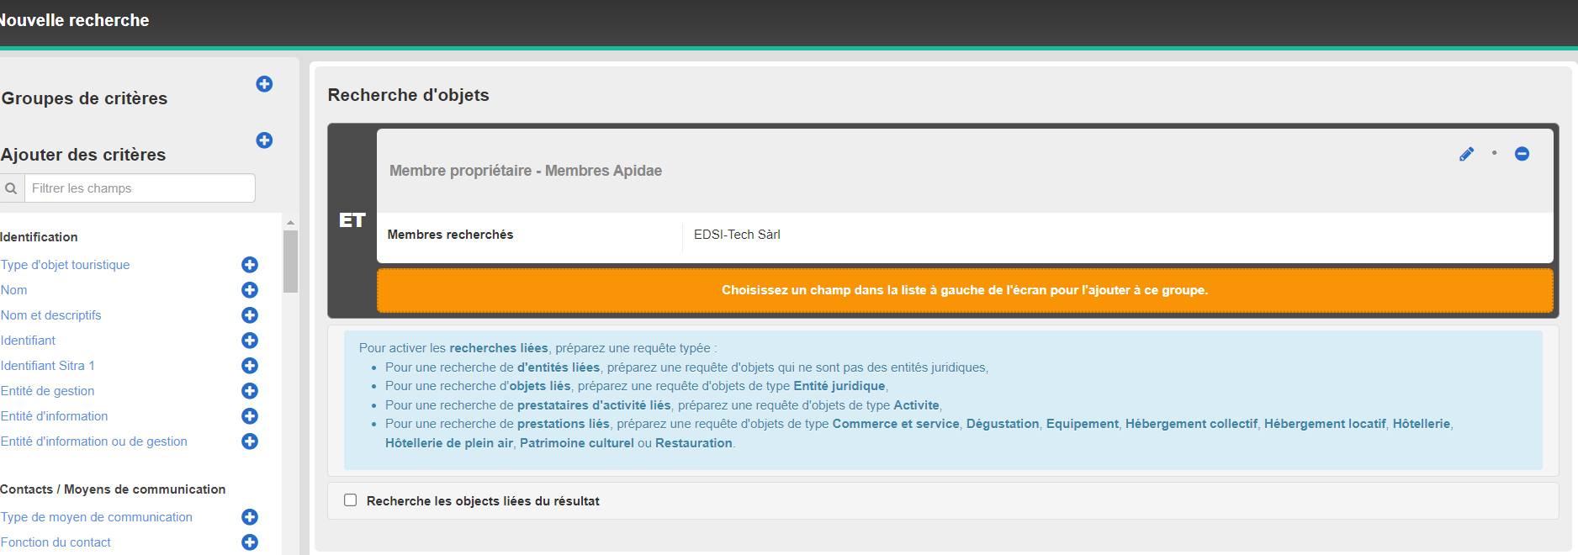

Pour retrouver une donnée d’une destination MyCity spécifique
Chaque destination MyCity qui intègre la passerelle aura un territoire Apidae créé. Il suffira de faire la recherche sur le territoire dédié ou sur une commune spécifique.

Pour les utilisateurs MyCity

Comment envoyer un objet de MyCity vers Apidae ?
L’envoi de vos objets touristiques vers Apidae se fait avec l’utilisation des Canaux de diffusion. Il vous suffit d’ajouter à votre objet un canal de diffusion spécifique à Apidae. Pour ce faire, procédez comme suit :
- Assurez-vous d’avoir accès au Canal de diffusion “Export Apidae” (il est configuré sur votre utilisateur).
- Éditez la fiche de votre objet et rendez-vous dans l’onglet “Diffusion”.
- Ajoutez le Canal de diffusion “Export Apidae” aux canaux de votre objet. Puis sauvegardez l’objet.
L’objet sera exporté vers Apidae lors de la prochaine synchronisation de la passerelle.
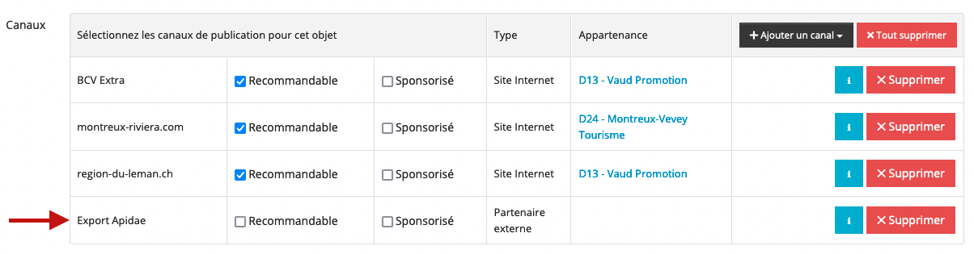

Comment utiliser un objet provenant d’Apidae dans MyCity ?
Tous les objets touristiques envoyés depuis Apidae sont insérés dans MyCity dans une destination correspondant à son lieu d’origine. Par exemple, un point d’intérêt appartenant, dans Apidae, à Divonne-les-Bains, sera inséré dans une destination Manage MyCity appelée Divonne-les-Bains également. Les objets sont automatiquement publiés.
Selon les accords que votre destination a avec chaque destination utilisant Apidae, vos utilisateurs peuvent accéder “en lecture seule” à ces destinations. Cela signifie que vous verrez les objets touristiques dans ces destinations mais vous ne pourrez pas les modifier.
Utiliser un objet touristique provenant d’une destination d’Apidae, signifie attribuer l’un de vos canaux de diffusion (par exemple le canal de votre Bureau d’accueil) à cet objet. Pour ce faire, procédez comme suit :
- Assurez-vous d’avoir accès à la destination touristique.
- Dans la liste des objets touristiques (par exemple, les points d’intérêt), recherchez l’objet que vous souhaitez utiliser. Utilisez les filtres par destination ou par nom pour faciliter votre recherche.
- Cliquez sur le bouton “Éditer” en regard de l’objet. Vous arrivez sur sa fiche, sans possibilité d’éditer ses champs.
- Dans l’onglet “Diffusion”, ajoutez votre Canal de diffusion à l’objet. Puis sauvegardez l’objet.
L’objet est maintenant ajouté à votre canal de diffusion. Vous pourrez l’utiliser selon les accords que vous avez avec sa destination propriétaire.
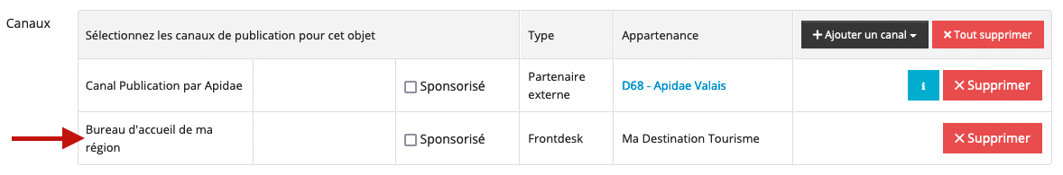

Annexe 1
Correspondance d'un objet reçu dans MyCity et provenant d'Apidae

Champs dans MyCity | Provenant du champ ... d'Apidae | Note
Descriptions
Nom | Nom
Résumé | Descriptif court
Description | Descriptif détaillé
Propriétés
Catégorie | Type + Autres champs selon catégorie | selon fichier de mapping  https://docs.google.com/spreadsheets/d/1HXgoCGfbfnfBJDKyp2SiFtXc5R9_Z1cFoauIA1cFyJQ/edit#gid=549965405
Portée | Portée | (si "Fêtes & Manifestation", sinon valeur par défaut)
Contacts
Prénom / Nom / Société | Nom du lieu (Adresse)
Adresse | Adresse 1 + Adresse 2 + Adresse 3
Code postal | Code postal
Ville | Commune
Pays | Pays
Téléphones | Téléphone & Fax
Emails | Email
Sites web | Sites web
Horaires
Périodes | Périodes d'ouverture
Jours de la semaine | Horaire d'ouverture / horaire de fermeture | si défini
Tarifs
Montant | minimum
Devise | Devise
titre du prix | label du tarif
titre du groupe de prix | complement | ou "Prix" si pas défini
Début de la période / Fin de la période | dateFin / dateDebut | si défini
Médias
Médias | Multimédias + Illustrations
Géolocalisation
Latitude | Latitude
Longitude | Longitude
Altitude | Altitude
Attributs
Attributs | Type de commerce et service  Type d'hôtellerie  Types détaillés  Types de manifestation  Portée  .... | Selon fichier de mapping  https://docs.google.com/spreadsheets/d/1HXgoCGfbfnfBJDKyp2SiFtXc5R9_Z1cFoauIA1cFyJQ/edit#gid=1069787752
Diffusion
Statut | - | "Publié" par défaut
Administration
Destination | - | Selon flux
Sources externes
Identifiant externe | id

Annexe 2
Correspondance d'un objet reçu dans Apidae et provenant de MyCity

Champs dans Apidae | Provenant du champ ... dans MyCity | Note
Identification
Nom | Nom
Adresse 1 | Adresse
Commune | Ville
Code postal | Code postal
Moyens de communication -> Téléphone | Téléphone
Moyens de communication -> Mél | Email
Présentation
Type de commerce et service  Type d'hôtellerie  Types détaillés  Types de manifestation  Portée  .... | Attributs | selon fichier de mapping  https://docs.google.com/spreadsheets/d/1HXgoCGfbfnfBJDKyp2SiFtXc5R9_Z1cFoauIA1cFyJQ/edit#gid=1069787752
Descriptif court | Résumé
Descriptif détaillé | Description
Localisation
Latitude | Latitude
Longitude | Longitude
Altitude | Altitude
Périmètre géographique | - | automatique
Territoires | - | automatique
Prestations
Équipements  Services  Activités  ... | Attributs | selon fichier de mapping  https://docs.google.com/spreadsheets/d/1HXgoCGfbfnfBJDKyp2SiFtXc5R9_Z1cFoauIA1cFyJQ/edit#gid=1069787752
Ouverture
Dates | Périodes
Jours | Jours de la semaine
Complément | Heure de début / Heure de fin | Converti en texte
Tarifs
Tarifs en clair | Groupe de prix + Prix
Multimédias
Illustrations | Médias
Propriétaire | - | MyCity

